Raport z badania losów zawodowych absolwentów (Rocznik 2013/2014)(po 3 latach), Wydział Matematyki i informatyki, Uniwersytet Warmińsko-Mazurski w Olsztynie

Wstęp
Zgodnie z przepisami Zarządzenia Nr 50/2017 Rektora Uniwersytetu Warmińsko-Mazurskiego w Olsztynie z dnia 29 maja 2017 r. w sprawie określenia obszarów procesu dydaktycznego objętych badaniami ankietowymi, wzorów kwestionariuszy ankiet oraz procedur przeprowadzania badań ankietowych w Uniwersytecie, przeprowadzono badania losów zawodowych absolwentów. Celem badania było zebranie informacji o losach zawodowych absolwentów UWM w Olsztynie, w tym Wydziału Matematyki i Informatyki. Badaniem ilościowym objęci zostali absolwenci rocznika 2013/2014 wszystkich kierunków i form kształcenia realizowanych na Wydziale Matematyki i Informatyki, w przedziale czasowym: 3 lat po ukończeniu studiów. Zgodnie z procedurą właściwej grupie respondentów przesłano drogą e-mailową zaproszenie do udziału w badaniu ankietowym, z prośbą o wypełnienie elektronicznego kwestionariusza ankiety, dostępnego pod adresem linku przesłanego w zaproszeniu. Prodziekani właściwi ds. kształcenia uzyskali dostęp do wyników dotyczących absolwentów Wydziału oraz instrukcję obsługi programu służącego do analizy i sporządzania sprawozdania.

1. Analiza wg formy kształcenia i formy studiów

W badanej populacji większość ankietowanych stanowili studenci studiów stacjonarnych (44 osoby), mniej było studentów studiów niestacjonarnych (7 osób). Studenci studiów stopnia drugiego udzielali odpowiedzi na pytania ankiety częściej, niż studenci studiów stopnia pierwszego.

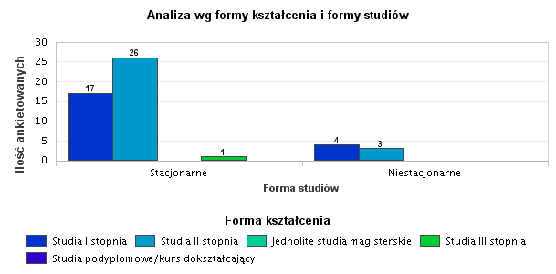

Wyk. I. Analiza wg formy kształcenia i formy studiów

  Forma studiów
  Forma kształcenia
  Studia I stopnia
  Studia II stopnia
  Jednolite studia magisterskie
  Studia III stopnia
  Studia podyplomowe/kurs dokształcający
  Ogółem
 |  |  |  | 17 | 26 | 0 | 1 | 0 | 44
  Stacjonarne
  Liczebność
 |  |  |  | 4 | 3 | 0 | 0 | 0 | 7
  Niestacjonarne
  Liczebność
 |  |  |  | 21 | 29 | 0 | 1 | 0 | 51
  Ogółem
  Liczebność

Tab. 1 . Forma kształcenia * Forma studiów

2. Jaki jest aktualnie Pani/Pana status zawodowy?

Większość respondentów (92.16%) jest zatrudniona na umowę o pracę, prowadzi własną firmę lub pracuje na podstawie umowy cywilno-prawnej. Na stażu jest 3.92% respondentów. 5.88% deklaruje status bezrobotnego.

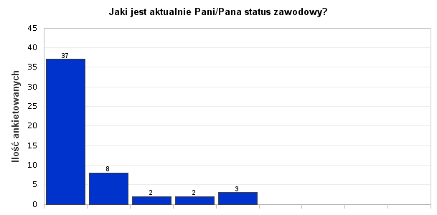

Wyk. II. Jaki jest aktualnie Pani/Pana status zawodowy?

 |  | Częstość | Procent | Procent ważnych
  Jaki jest aktualnie Pani/Pana status zawodowy?
Ważne |  | 37
  pracuję (umowa o pracę)
  71,15%
  72,55%
 |  | 8
  mam własną firmę
  15,38%
  15,69%
 |  | 2
  pracuję na podstawie umowy cywilno-prawnej
  3,85%
  3,92%
 |  | 2
  jestem na stażu
  3,85%
  3,92%
 |  | 3
  jestem bezrobotny/a
  5,77%
  5,88%
 |  | 0
  nie pracuję z wyboru
  0,00%
  0,00%
 |  | 0
  nie pracuję - jestem na urlopie wychowawczym, zdrowotnym, rencie, itp.
  0,00%
  0,00%
 |  | 0
  pracuję za granicą w zawodzie związanym z kierunkiem studiów
  0,00%
  0,00%
 |  | 0
  inna odpowiedź
  0,00%
  0,00%
Ogółem |  | 52 | 100,00%

Tab. 2 . Jaki jest aktualnie Pani/Pana status zawodowy?

3. Kiedy podjęła Pani/podjął Pan pierwszą pracę?

Blisko 53% respondentów podjęło prace przed lub już w trakcie studiów, kolejne 31.37% bezpośrednio po studiach.

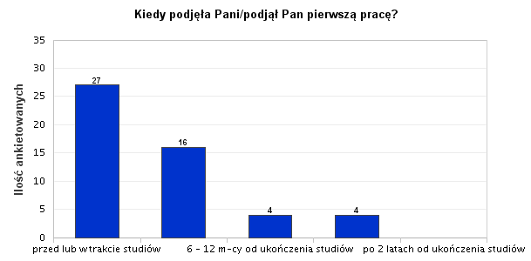

Wyk. III. Kiedy podjęła Pani/podjął Pan pierwszą pracę?

 |  | Częstość | Procent | Procent ważnych
  Kiedy podjęła Pani/podjął Pan pierwszą pracę?
Ważne |  | 27
  przed lub w trakcie studiów
  52,94%
  52,94%
 |  | 16
  bezpośrednio po studiach (przed upływem 6 m-cy)
  31,37%
  31,37%
 |  | 4
  6 - 12 m-cy od ukończenia studiów
  7,84%
  7,84%
 |  | 4
  1 - 2 lata od ukończenia studiów
  7,84%
  7,84%
 |  | 0
  po 2 latach od ukończenia studiów
  0,00%
  0,00%
Ogółem |  | 51 | 100,00%

Tab. 3 . Kiedy podjęła Pani/podjął Pan pierwszą pracę?

4. Na ile wykonywana przez Panią/Pana praca ma związek z kierunkiem ukończonych studiów?

Na pytanie o charakter pracy wykonywanej po studiach odpowiedziało 48 respondentów. Tylko 4 osoby (7,84%) nie wykonuje pracy związanej z kierunkiem studiów, pozostałe osoby wykonują pracę ściśle związaną z kierunkiem studiów lub nawet ze specjalnością (ponad 75%), 16.67% respondentów wykonuje pracę częściowo związaną z kierunkiem studiów.

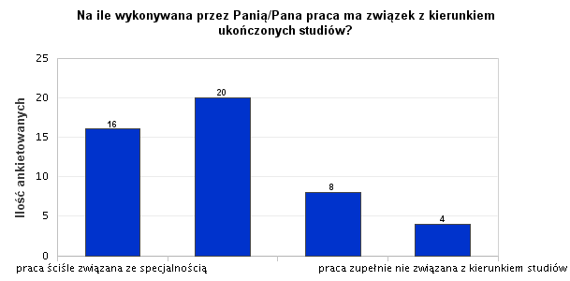

Wyk. IV. Na ile wykonywana przez Panią/Pana praca ma związek z kierunkiem ukończonych studiów?

 |  | Częstość | Procent | Procent ważnych
  Na ile wykonywana przez Panią/Pana praca ma związek z kierunkiem ukończonych studiów?
Ważne |  | 16
  praca ściśle związana ze specjalnością
  31,37%
  33,33%
 |  | 20
  praca ściśle związana z kierunkiem studiów
  39,22%
  41,67%
 |  | 8
  praca częściowo związana z kierunkiem studiów
  15,69%
  16,67%
 |  | 4
  praca zupełnie nie związana z kierunkiem studiów
  7,84%
  8,33%
 | Ogółem | 48 |  | 100,00%
  94,12%
Braki danych |  | 3
  5,88%
Ogółem |  | 51 | 100,00%

Tab. 4 . Na ile wykonywana przez Panią/Pana praca ma związek z kierunkiem ukończonych studiów?

5. Jaki jest łączny staż Pani/Pana pracy zawodowej?

U większości respondentów staż pracy wynosi powyżej 3 lat.

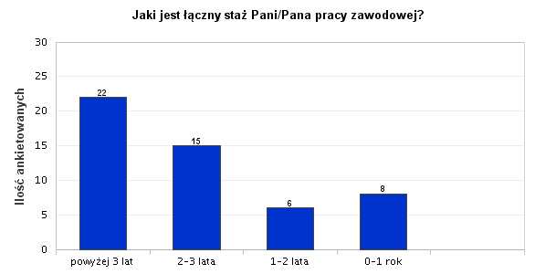

Wyk. V. Jaki jest łączny staż Pani/Pana pracy zawodowej?

 |  | Częstość | Procent | Procent ważnych
  Jaki jest łączny staż Pani/Pana pracy zawodowej?
Ważne |  | 22
  powyżej 3 lat
  43,14%
  43,14%
 |  | 15
  2-3 lata
  29,41%
  29,41%
 |  | 6
  1-2 lata
  11,76%
  11,76%
 |  | 8
  0-1 rok
  15,69%
  15,69%
 |  | 0
  jeszcze nie pracowałam/-em
  0,00%
  0,00%
Ogółem |  | 51 | 100,00%

Tab. 5 . Jaki jest łączny staż Pani/Pana pracy zawodowej?

6. Jaki charakter ma zajmowane przez Panią/Pana stanowisko?

83% respondentów wskazało wykonywana pracę o charakterze wykonawczym, 12.5% o charakterze kierowniczym, 4.17% jako wolny zawód.

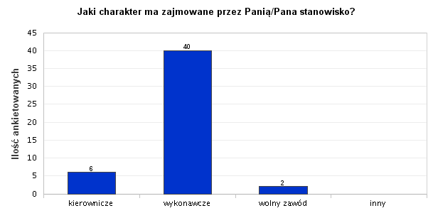

Wyk. VI. Jaki charakter ma zajmowane przez Panią/Pana stanowisko?

 |  | Częstość | Procent | Procent ważnych
  Jaki charakter ma zajmowane przez Panią/Pana stanowisko?
Ważne |  | 6
  kierownicze
  11,76%
  12,50%
 |  | 40
  wykonawcze
  78,43%
  83,33%
 |  | 2
  wolny zawód
  3,92%
  4,17%
 |  | 0
  inny
  0,00%
  0,00%
 | Ogółem | 48 |  | 100,00%
  94,12%
Braki danych |  | 3
  5,88%
Ogółem |  | 51 | 100,00%

Tab. 6 . Jaki charakter ma zajmowane przez Panią/Pana stanowisko?

7. W jakiej branży Pani/Pan pracuje?

Z poniższej tabeli wynika, że znaczna większość absolwentów pracuje ściśle w zawodzie.

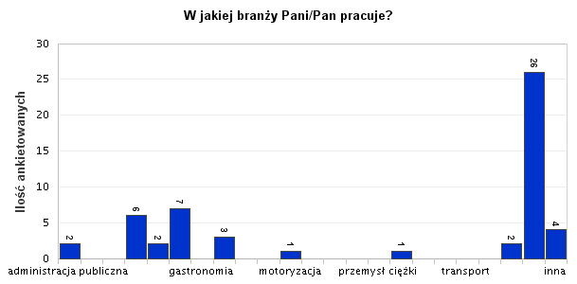

Wyk. VII. W jakiej branży Pani/Pan pracuje?

 |  | Częstość | Procent | Procent ważnych
  W jakiej branży Pani/Pan pracuje?
Ważne |  | 2
  administracja publiczna
  3,51%
  4,17%
 |  | 0
  budownictwo
  0,00%
  0,00%
 |  | 0
  działalność prawnicza i sądowa
  0,00%
  0,00%
 |  | 6
  edukacja
  10,53%
  12,50%
 |  | 2
  energetyka
  3,51%
  4,17%
 |  | 7
  finanse, bankowość i ubezpieczenia
  12,28%
  14,58%
 |  | 0
  gastronomia
  0,00%
  0,00%
 |  | 3
  handel
  5,26%
  6,25%
 |  | 0
  kultura i sztuka
  0,00%
  0,00%
 |  | 0
  medycyna oraz ochrona zdrowia i dietetyka
  0,00%
  0,00%
 |  | 1
  motoryzacja
  1,75%
  2,08%
 |  | 0
  nieruchomości
  0,00%
  0,00%
 |  | 0
  opieka socjalna
  0,00%
  0,00%
 |  | 0
  produkcja żywności
  0,00%
  0,00%
 |  | 0
  przemysł ciężki
  0,00%
  0,00%
 |  | 1
  rolnictwo i leśnictwo
  1,75%
  2,08%
 |  | 0
  rozrywka i sport
  0,00%
  0,00%
 |  | 0
  rybactwo
  0,00%
  0,00%
 |  | 0
  transport
  0,00%
  0,00%
 |  | 0
  turystyka i hotelarstwo
  0,00%
  0,00%
 |  | 2
  usługi drobne
  3,51%
  4,17%
 |  | 26
  usługi informatyczne i komputerowe
  45,61%
  54,17%
 |  | 4
  inna
  7,02%
  8,33%
 | Ogółem | 48 |  | 100,00%
  94,12%
Braki danych |  | 3
  5,88%
Ogółem |  | 57 | 100,00%

Tab. 7 . W jakiej branży Pani/Pan pracuje?

8. W jaki sposób znalazła Pani/znalazł Pan pracę?

Ponad połowa absolwentów znalazła pracę za pośrednictwem ofert znalezionych w sieci Internet.

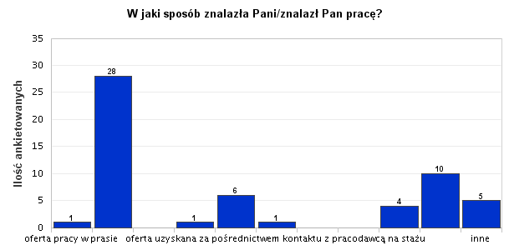

Wyk. VIII. W jaki sposób znalazła Pani/znalazł Pan pracę?

 |  | Częstość | Procent | Procent ważnych
  W jaki sposób znalazła Pani/znalazł Pan pracę?
Ważne |  | 1
  oferta pracy w prasie
  1,69%
  2,08%
 |  | 28
  oferta pracy w Internecie
  47,46%
  58,33%
 |  | 0
  oferta z ośrodka doradztwa zawodowego
  0,00%
  0,00%
 |  | 1
  oferta uzyskana za pośrednictwem biura karier uczelni
  1,69%
  2,08%
 |  | 6
  oferta uzyskana za pośrednictwem kontaktu z pracodawcą na praktyce
  10,17%
  12,50%
 |  | 1
  oferta uzyskana za pośrednictwem kontaktu z pracodawcą na stażu
  1,69%
  2,08%
 |  | 0
  oferta uzyskana za pośrednictwem kontaktu z pracodawcą podczas wolontariatu
  0,00%
  0,00%
 |  | 0
  oferta wskazana przez urząd pracy
  0,00%
  0,00%
 |  | 4
  pomoc rodziny
  6,78%
  8,33%
 |  | 10
  pomoc znajomych
  16,95%
  20,83%
 |  | 5
  inne
  8,47%
  10,42%
 | Ogółem | 48 |  | 100,00%
  94,12%
Braki danych |  | 3
  5,88%
Ogółem |  | 59 | 100,00%

Tab. 8 . W jaki sposób znalazła Pani/znalazł Pan pracę?

9. Jaki zasięg działalności ma instytucja/przedsiębiorstwo, w której Pani/Pan aktualnie pracuje?

56.25% firm zatrudniających absolwentów ma zasięg międzynarodowy, 41.67% respondentów pracuje w firmach o zasięgu lokalnym, regionalnym lub krajowym.

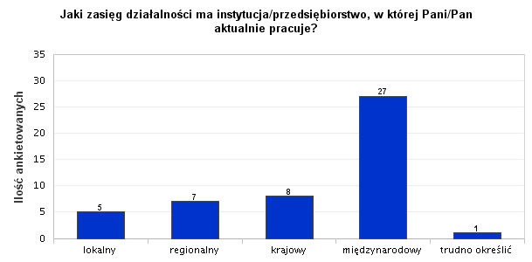

Wyk. IX. Jaki zasięg działalności ma instytucja/przedsiębiorstwo, w której Pani/Pan aktualnie pracuje?

 |  | Częstość | Procent | Procent ważnych
  Jaki zasięg działalności ma instytucja/przedsiębiorstwo, w której Pani/Pan aktualnie pracuje?
Ważne |  | 5
  lokalny
  9,80%
  10,42%
 |  | 7
  regionalny
  13,73%
  14,58%
 |  | 8
  krajowy
  15,69%
  16,67%
 |  | 27
  międzynarodowy
  52,94%
  56,25%
 |  | 1
  trudno określić
  1,96%
  2,08%
 | Ogółem | 48 |  | 100,00%
  94,12%
Braki danych |  | 3
  5,88%
Ogółem |  | 51 | 100,00%

Tab. 9 . Jaki zasięg działalności ma instytucja/przedsiębiorstwo, w której Pani/Pan aktualnie pracuje?

10. Ilu pracowników zatrudnia instytucja/przedsiębiorstwo, w której Pani/Pan aktualne pracuje?

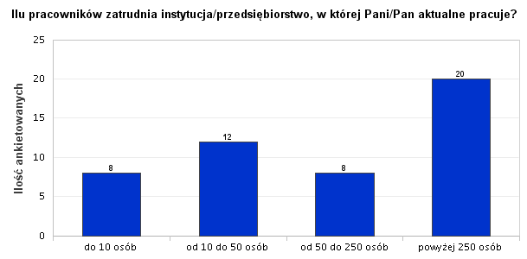

Wyk. X. Ilu pracowników zatrudnia instytucja/przedsiębiorstwo, w której Pani/Pan aktualne pracuje?

 |  | Częstość | Procent | Procent ważnych
  Ilu pracowników zatrudnia instytucja/przedsiębiorstwo, w której Pani/Pan aktualne pracuje?
Ważne |  | 8
  do 10 osób
  15,69%
  16,67%
 |  | 12
  od 10 do 50 osób
  23,53%
  25,00%
 |  | 8
  od 50 do 250 osób
  15,69%
  16,67%
 |  | 20
  powyżej 250 osób
  39,22%
  41,67%
 | Ogółem | 48 |  | 100,00%
  94,12%
Braki danych |  | 3
  5,88%
Ogółem |  | 51 | 100,00%

Tab. 10 . Ilu pracowników zatrudnia instytucja/przedsiębiorstwo, w której Pani/Pan aktualne pracuje?

11. Jakie formy doskonalenia zawodowego ukończyła Pani/ukończył Pan chcąc sprostać wymogom aktualnie wykonywanej pracy?

Główną formą doskonalenia zawodowego wśród respondentów są kursy (52.08%). Staże i studia podyplomowe stanowią około 29.17%.

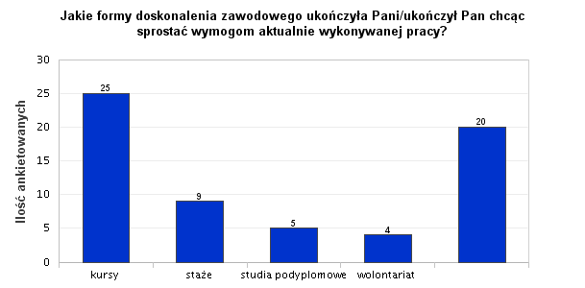

Wyk. XI. Jakie formy doskonalenia zawodowego ukończyła Pani/ukończył Pan chcąc sprostać wymogom aktualnie wykonywanej pracy?

 |  | Częstość | Procent | Procent ważnych
  Jakie formy doskonalenia zawodowego ukończyła Pani/ukończył Pan chcąc sprostać wymogom aktualnie wykonywanej pracy?
Ważne |  | 25
  kursy
  37,88%
  52,08%
 |  | 9
  staże
  13,64%
  18,75%
 |  | 5
  studia podyplomowe
  7,58%
  10,42%
 |  | 4
  wolontariat
  6,06%
  8,33%
 |  | 20
  inne formy przygotowania do zawodu
  30,30%
  41,67%
 | Ogółem | 48 |  | 100,00%
  94,12%
Braki danych |  | 3
  5,88%
Ogółem |  | 66 | 100,00%

Tab. 11 . Jakie formy doskonalenia zawodowego ukończyła Pani/ukończył Pan chcąc sprostać wymogom aktualnie wykonywanej pracy?

12. Czy po ukończeniu studiów przystąpiła Pani/przystąpił Pan do zdobycia uprawnień zawodowych?

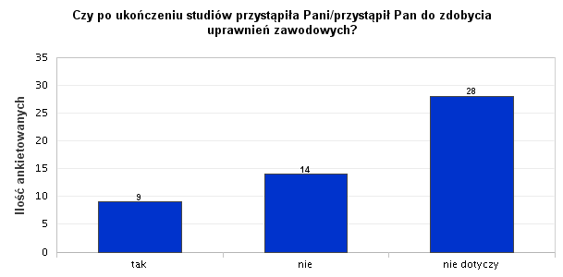

Wyk. XII. Czy po ukończeniu studiów przystąpiła Pani/przystąpił Pan do zdobycia uprawnień zawodowych?

 |  | Częstość | Procent | Procent ważnych
  Czy po ukończeniu studiów przystąpiła Pani/przystąpił Pan do zdobycia uprawnień zawodowych?
Ważne |  | 9
  tak
  17,65%
  17,65%
 |  | 14
  nie
  27,45%
  27,45%
 |  | 28
  nie dotyczy
  54,90%
  54,90%
Ogółem |  | 51 | 100,00%

Tab. 12 . Czy po ukończeniu studiów przystąpiła Pani/przystąpił Pan do zdobycia uprawnień zawodowych?

13. Czy zdobyła Pani/zdobył Pan uprawnienia zawodowe?

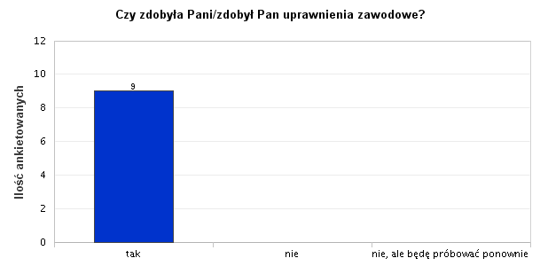

Wyk. XIII. Czy zdobyła Pani/zdobył Pan uprawnienia zawodowe?

 |  | Częstość | Procent | Procent ważnych
  Czy zdobyła Pani/zdobył Pan uprawnienia zawodowe?
Ważne |  | 9
  tak
  17,65%
  100,00%
 |  | 0
  nie
  0,00%
  0,00%
 |  | 0
  nie, ale będę próbować ponownie
  0,00%
  0,00%
 | Ogółem | 9 |  | 100,00%
  17,65%
Braki danych |  | 42
  82,35%
Ogółem |  | 51 | 100,00%

Tab. 13 . Czy zdobyła Pani/zdobył Pan uprawnienia zawodowe?

14. Jeśli pozostaje Pani/Pan bez pracy lub pracuje „dorywczo” proszę określić co jest przyczyną takiego stanu rzeczy?

Absolwenci jako przyczynę problemów ze znalezieniem pracy podają najczęściej życie w regionie o dużym poziomie bezrobocia i brak środków finansowych na wyjazd (4 odpowiedzi). Jedna osoba wskazała jako przyczynę wybranie nieodpowiedniego kierunku studiów. 2 osoby wskazały, że nie posiadają odpowiednich umiejętności specjalistycznych, wiedzy informatycznej.

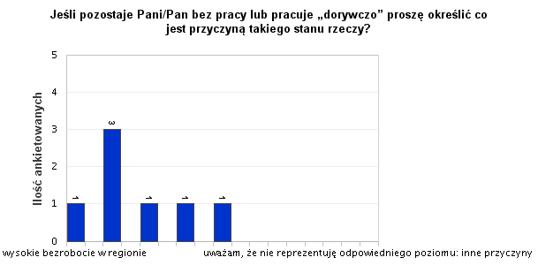

Wyk. XIV. Jeśli pozostaje Pani/Pan bez pracy lub pracuje „dorywczo” proszę określić co jest przyczyną takiego stanu rzeczy?

 |  | Częstość | Procent | Procent ważnych
  Jeśli pozostaje Pani/Pan bez pracy lub pracuje „dorywczo” proszę określić co jest przyczyną takiego stanu rzeczy?
Ważne |  | 1
  wysokie bezrobocie w regionie
  1,82%
  33,33%
 |  | 0
  likwidacja lub upadłość zakładu pracy
  0,00%
  0,00%
 |  | 3
  brak środków finansowych na zmianę miejsca zamieszkania w miejscowości, w której jest więcej ofert pracy
  5,45%
  100,00%
 |  | 0
  łatwo się zniechęcam odmową potencjalnych pracodawców
  0,00%
  0,00%
 |  | 1
  uważam, że wybrałam/-em nieodpowiedni kierunek studiów
  1,82%
  33,33%
 |  | 0
  uważam, że na studiach nie zdobyłam/-em tzw. miekkich kompetencji
  0,00%
  0,00%
 |  | 1
  uważam, że nie reprezentuję odpowiedniego poziomu wiedzy i umiejętności specjalistycznych
  1,82%
  33,33%
 |  | 0
  uważam, że nie reprezentuję odpowiedniego poziomu znajomości języka/języków obcych
  0,00%
  0,00%
 |  | 1
  uważam, że nie reprezentuję odpowiedniego poziomu umiejętności obsługi programów komputerowych/systemów informatycznych
  1,82%
  33,33%
 |  | 0
  uważam, że nie reprezentuję odpowiedniego poziomu: znajomości podstaw księgowości, finansów i przedsiębiorczości
  0,00%
  0,00%
 |  | 0
  uważam, że nie reprezentuję odpowiedniego poziomu znajomości podstaw prawa krajowego/międzynarodowego
  0,00%
  0,00%
 |  | 0
  uważam, że nie reprezentuję odpowiedniego poziomu znajomości zasad i znormalizowanych systemów zarządzania
  0,00%
  0,00%
 |  | 0
  uważam, że nie reprezentuję odpowiedniego poziomu umiejętności podejmowania ryzyka, kreatywności i przedsiębiorczości
  0,00%
  0,00%
 |  | 0
  uważam, że nie reprezentuję odpowiedniego poziomu umiejętności kierowania zespołem ludzi
  0,00%
  0,00%
 |  | 0
  uważam, że nie reprezentuję odpowiedniego poziomu umiejętności pracy zespołowej
  0,00%
  0,00%
 |  | 0
  uważam, że nie reprezentuję odpowiedniego poziomu umiejętności komunikacyjnych
  0,00%
  0,00%
 |  | 0
  uważam, że nie reprezentuję odpowiedniego poziomu: inne przyczyny
  0,00%
  0,00%
 | Ogółem | 3 |  | 100,00%
  5,88%
Braki danych |  | 48
  94,12%
Ogółem |  | 55 | 100,00%

Tab. 14 . Jeśli pozostaje Pani/Pan bez pracy lub pracuje „dorywczo” proszę określić co jest przyczyną takiego stanu rzeczy?

15. Czy jest Pani zainteresowana/Pan zainteresowany utrzymaniem lub nawiązaniem kontaktu z macierzystym wydziałem?

37.25% respondentów jest zainteresowanych utrzymywaniem kontaktu z macierzystym wydziałem natomiast 23.53% chce otrzymywać bieżące informacje o wydziale. Blisko 39% nie wykazuje potrzeby utrzymywania kontaktu z wydziałem.

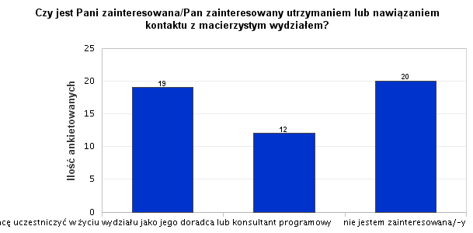

Wyk. XV. Czy jest Pani zainteresowana/Pan zainteresowany utrzymaniem lub nawiązaniem kontaktu z macierzystym wydziałem?

 |  | Częstość | Procent | Procent ważnych
  Czy jest Pani zainteresowana/Pan zainteresowany utrzymaniem lub nawiązaniem kontaktu z macierzystym wydziałem?
Ważne |  | 19
  chcę uczestniczyć w życiu wydziału jako jego doradca lub konsultant programowy
  37,25%
  37,25%
 |  | 12
  chcę otrzymywać tylko bieżące informacje o wydziale
  23,53%
  23,53%
 |  | 20
  nie jestem zainteresowana/-y
  39,22%
  39,22%
Ogółem |  | 51 | 100,00%

Tab. 15 . Czy jest Pani zainteresowana/Pan zainteresowany utrzymaniem lub nawiązaniem kontaktu z macierzystym wydziałem?

16. W sytuacji gdyby ktoś z rodziny lub Pani/Pana bliskich prosił o radę w wyborze studiów, wówczas sugerowałaby Pani/sugerowałby Pan wybór

Większość respondentów poleciłaby studiowanie tego samego kierunku studiów. 43.14% poleca studiowanie na UWM, 23.53% na innych uczeniach. 33.34 procent poleca studiowanie innych kierunków na macierzystej lub na innej uczelni.

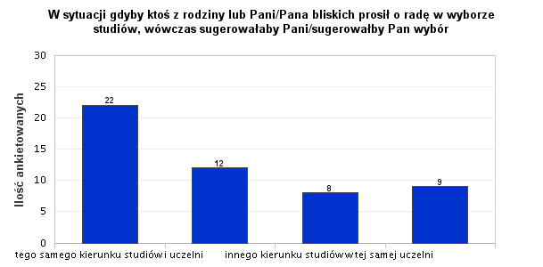

Wyk. XVI. W sytuacji gdyby ktoś z rodziny lub Pani/Pana bliskich prosił o radę w wyborze studiów, wówczas sugerowałaby Pani/sugerowałby Pan wybór

N | Minimum | Maksimum | Średnia | Odchyl. stand. | Wariancja | Moda | Mediana

Tab. 16 . Statystyki - W sytuacji gdyby ktoś z rodziny lub Pani/Pana bliskich prosił o radę w wyborze studiów, wówczas sugerowałaby Pani/sugerowałby Pan wybór

 |  | Częstość | Procent | Procent ważnych
  W sytuacji gdyby ktoś z rodziny lub Pani/Pana bliskich prosił o radę w wyborze studiów, wówczas sugerowałaby Pani/sugerowałby Pan wybór
Ważne |  | 22
  tego samego kierunku studiów i uczelni
  43,14%
  43,14%
 |  | 12
  tego samego kierunku studiów w innej uczelni
  23,53%
  23,53%
 |  | 8
  innego kierunku studiów w tej samej uczelni
  15,69%
  15,69%
 |  | 9
  innego kierunku studiów na innej uczelni
  17,65%
  17,65%
Ogółem |  | 51 | 100,00%

Tab. 17 . W sytuacji gdyby ktoś z rodziny lub Pani/Pana bliskich prosił o radę w wyborze studiów, wówczas sugerowałaby Pani/sugerowałby Pan wybór

Podsumowanie

Większość respondentów stanowili absolwenci studiów stacjonarnych (44 os.), natomiast studiów niestacjonarnych (12 os.). Studenci studiów stopnia drugiego udzielali odpowiedzi na pytania ankiety częściej, niż studenci studiów stopnia pierwszego. Większość respondentów to studenci kierunku Informatyka. Z ankiet wynika, że większość respondentów (92.16%) jest zatrudniona na umowę o pracę, prowadzi własną firmę lub pracuje na podstawie umowy cywilno-prawnej. Blisko 53% respondentów podjęło prace przed lub już w trakcie studiów, kolejne 31,7% bezpośrednio po studiach. Na pytanie o charakter pracy wykonywanej po studiach odpowiedziało 48 respondentów. Tylko 4 osoby (7,84%) nie wykonują pracy związanej z kierunkiem studiów, pozostałe osoby wykonują pracę ściśle związaną z kierunkiem studiów lub nawet ze specjalnością (ponad 75%), 16.67% respondentów wykonuje pracę częściowo związaną z kierunkiem studiów. U większości respondentów staż pracy wynosi powyżej 3 lat. Główne źródło ofert pracy, z których skorzystali absolwenci stanowi sieć Internet. Ponad 56% firm zatrudniających absolwentów ma zasięg międzynarodowy, 41.67% pracuje w firmach o zasięgu lokalnym, regionalnym lub krajowym. Główną formą doskonalenia zawodowego wśród respondentów są kursy (52.08%). Staże i studia podyplomowe stanowią 29.17%. 37.25% respondentów jest zainteresowanych utrzymywaniem kontaktu z macierzystym wydziałem natomiast 23.53% chce otrzymywać bieżące informacje o wydziale. Blisko 39% nie wykazuje potrzeby utrzymywania kontaktu z wydziałem. Większość respondentów poleciłaby studiowanie tego samego kierunku studiów. 43.14% poleca studiowanie na UWM, 23% na innych uczeniach. 33.34% poleca studiowanie innych kierunków na macierzystej lub na innej uczelni.

